مدیریت خزانه برنج
خزانه برنج به قطعه زمین کوچکی اطلاق می شود که درداخل زمین اصلی یا خارج از مزرعه قراردارد .محل خزانه باید در مکانی انتخاب شود که خوب شخم خورده باشد ودارای هوموس یا کود دامی پوسیده باشد. خزانه باید به صورت شمالی جنوبی احداث شود تا بیشترین نور رادریافت کند.
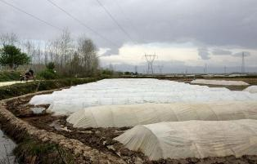

آماده سازی خزانه برنج
به منظورآماده سازی زمین خزانه ابتدا باید آن را به عمق 15 تا 20 سانتی متر شخم زد. سپس مقداری کود دامی کاملا پوسیده می ریزند سپس آن را با خاک کاملا مخلوط کرده وخزانه راغرقاب می کنند بعدازاین مرحله دوباره زمین خزانه را با تیلر شخم می زنند وسطح آن را خوب صاف می کنند.
برای اینکه بتوان نشاهای سالم وقوی تولید کرد لازم است که از خزانه مراقبت های لازم به عمل بیاید این مراقبتها شامل بوجودآوردن شرایط زیر می باشد :
1-خزانه باید دارای خاک هوموسی باشد.
2-استفاده از پوشش نایلونی٬ کودپاشی وتغذیه مناسب ومبارزه با علف های هرز وکنترل حشرات زیان آور می باشد.

استفاده از پوشش نایلونی
اکثر ارقام برنج نسبت به سرما حساس هستند. برای جلوگیری از خسارت های سرما در اوایل بهار وکمک به زود رس شدن نشاها بعداز بذر پاشی٬ روی بستر خزانه را با نایلون می پوشانند. روش کار به این ترتیب است که روی بستر خزانه کمان های چوبی فلزی یا فایبر گلاس به فاصله های 50 سانتی متر از هم قرار می دهند وروی کمان ها را با نایلون می پوشانند.
پس از قرار دادن پوشش نایلونی باید توجه داشت که در زمان های مناسب عمل تهویه وهوادهی خزانه به خوبی انجام شود. در روزها ی اول هوادهی به مدت 2 ساعت انجام می گیرد بعد از3 تا 4 برگی شدن نشاها روزها پلاستیک رابرداشته وشبها روی خزانه می کشند و یک هفته قبل ازانتقال نشاها به زمین اصلی پوشش نایلونی رابه طور کامل ازروی خزانه جمع می کنند.
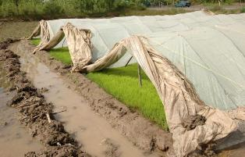

تغذیه خزانه
درزراعت برنج به دورصورت انجام می شود :
1- کود پایه که قبل از بذر پاشی درخزانه مصرف می شود باید به ازای هر 1000مترمربع خزانه میزان 10 کیلوگرم کود پتاسه استفاده نمود.
2- بعدازبذر پاشی میزان 10 کیلوگرم کود سولفات آمونیوم ویا جریبی 2 کیلوگرم ازکودهای NPK همراه با آب آبیاری استفاده نمود.
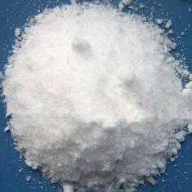
توجه: در خزانه برنج از کودهای شیمیایی به میزان زیاد نباید استفاده کرد زیرا خزانه باید فقیر بماند تا نشاها در زمین خزانه وارد مرحله پنجه زنی نشوند.

مبارزه با علفهای هرز:
علفهای هرز در خزانه با نشاهای برنج رقابت می کنند وباعث کاهش عملکرد می گردند. این علفها با جذب موادغذایی وهمچنین نور واشغال فضا موجب ضعیف شدن نشاها می شوند. در خزانه های برنج بیشترین علفهای خسارت زا سوروفها می باشند. ضمنا علفهای هرز دیگری مانند جگنها از جمله اویارسلام و بعضی ازپهن برگها هم باعث خسارت می شوند.
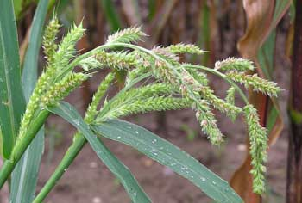

کنترل سوروف قبل از بذر پاشی
حدود سه روز قبل از بذر پاشی بستر خزانه باید کاملا صاف شود سپس ا از علف کش بوتاکلر استفاده شود (برای هر 1000 متر مربع 0.5 لیتر).
زمانی که بذرها جوانه دار شدند وآماده استفاده در خزانه شدند آب کرت ها را تخلیه کرده و بذر پاشی انجام گردد.

کنترل سوروف بعد از سبز شدن خزانه
7 تا 10 روز بعداز بذر پاشی زمانی که سوروف ها رشد کرده باشند ولی سر آنها از آب بیرون نباشد می توان از سم ساترن به نسبت نیم لیتردرهر 1000 مترمربع استفاده نمود ویامی توان 2 تا 3 هفته بعد از بذرپاشی زمانی که سوروف ها دو و سه برگه شدند بااستفاده از علف کش پروپانیل بصورت محلول پاشی با سوروف ها مبارزه کرد به نسبت هر1000 مترمربع 12 لیتر. لازم به ذکر است قبل ازسم پاشی آب زمین را خالی کرد و بعد از سم پاشی دوباره آبیاری نمود .

تالیف وگردآوری : مهندس نوشین هارون آبادی واحد حفظ نباتات مدیریت جهادکشاورزی لنجان

